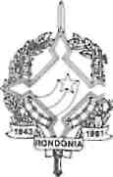
| GOVERNO DO ESTADO DE RONDÔNIA
GOVERNADORIA

DECRETO 2.015
DE 04
DE abril
DE 1984

O GOVERNADOR DO ESTADO DE RONDÔNIA, usando das atribuições que lhe confere a Lei Complementar n° 0 41, de 22 de dezembro de 1981, e tendo em vista o que consta do Aviso n° 94 do Ministério da Saúde, RESOLVE :
Colocar â disposição do Ministério da Saúde, o servidor ZENILDO PINTO DO NASCIMENTO, Médico, cadastros n°s 00.830 e 13.854, com ônus para este Estado.
Jorge Teixeira de Oliveira Governador

